**Természetes számok: N**

0,1,2,3,4,5…

**Egész számok: Z**

…-5,-4,-3,-2,-1,0,1,2,3,4,5…

**Racionális számok halmaza: Q**

Tört számok, rendes tört, tizedes tört

**Valós számok halmaza: R**

Az összes szám

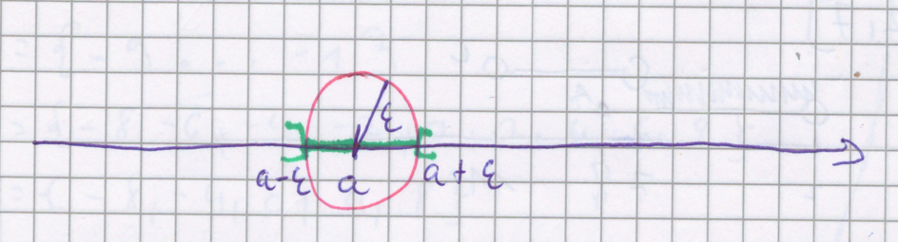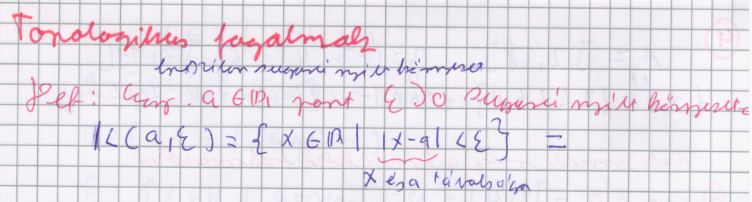**Halmazok**

Az a ∈ R pont ε > 0 sugarú (nyílt) kornyezete:

* Az a ∈ R pontot az A halmaz ***izolált*** pontjának nevezzük, ha a ∈ A és a-nak van olyan környezete melyben nincs más A beli pont
* Az a ∈ R pontot az A halmaz ***határpontjának*** nevezzük, ha a bármely környezetében van A beli pont és nem A beli pont *az izolált pontok, mindig határpontok is*
* Az a ∈ R pontot az A halmaz ***belső pontjának*** nevezzük, ha a-nak van olyan környezet mely teljesen A-ban van *az intervallumon belüli pontok*
* Az a ∈ R pontot az A halmaz ***torlódási pontjának*** nevezzük, ha a bármely környezetében van a-tól különböző A beli pont *a belső pontok torlódási pontok, és az intervallum határai*

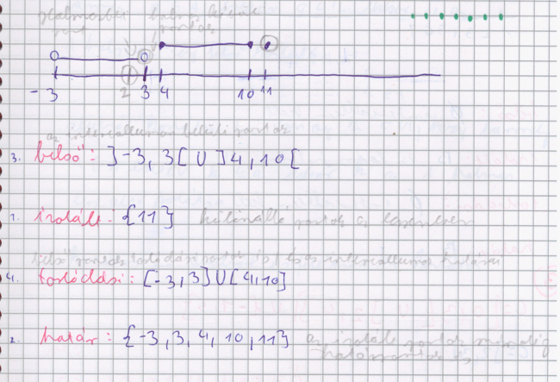

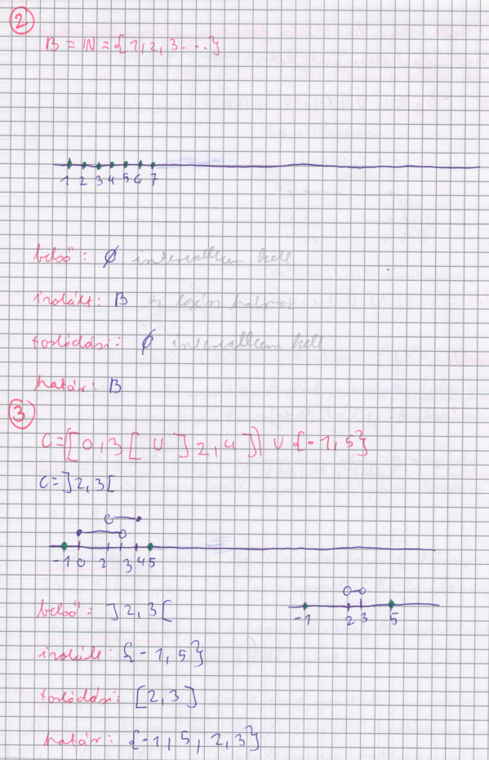**Megjegyzés**

a belső és izolált pontok mindig elemei a halmaznak, a torlódási és határpontok nem feltétlen

Az A és B halmaz ***szimmetrikus differenciálja*** azokat az elemeket tartalmazza melyek vagy A-nak vagy B-nek az elemei

**Jele:** A B

**Megjegyzés:**

A B = (AUB)\(A∩B)=(A\B)U(B\A)

**Az A halmaz**

* ***Felülről korlátos***, ha van olyan K ∈ R szám, hogy bármely a ∈ A esetén a < K, ekkor K az A halmaz egy felső korlátja
* ***Alulról korlátos***, ha van olyan K ∈ R, hogy bármely a ∈ A esetén K < a, ekkor K az A halmaz egy alsó korlátja
* 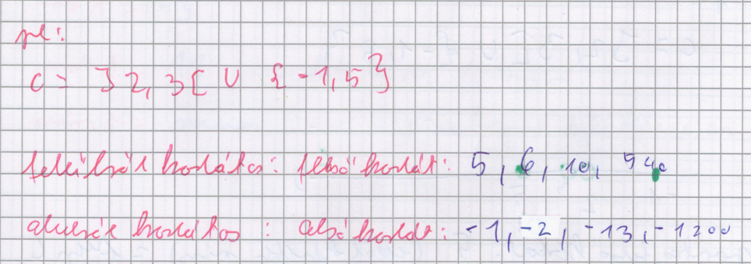***Korlátos***, ha alulról és felülről is korlátos

Azt mondjuk, hogy az A ∈ R halmaznak

Az s ∈ R ***pontos felső korlátja*** (szuprémuma), ha s felső korlátja A-nak és minden s’ felső korlát esetén s < s’

Jele: s=supA

(szuprémum = az összes felső korlát közül, a legkisebb)

Az i ∈ R ***pontos alsó korlátja*** (infinuma) az A halmaznak, ha i alsó korlátja A-nak, és minden i’ alsó korlát i > i’

Jele: i=infA

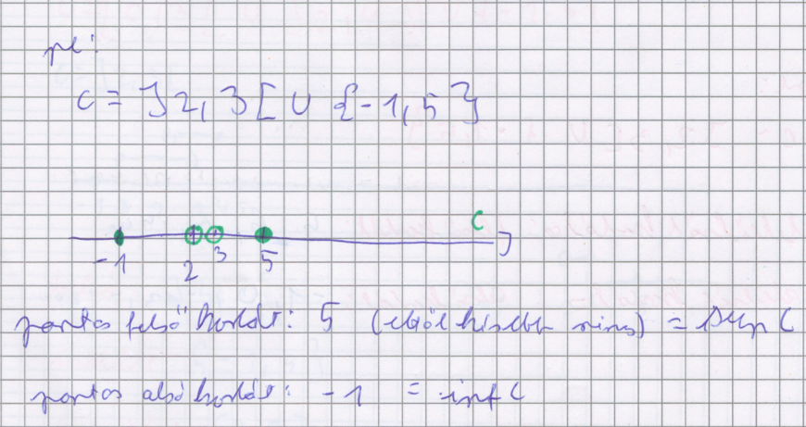(infinum = az összes alsó korlát közül, a legnagyobb)

Az A ∈ R halmaz

***Maximuma*** az A halmaz legnagyobb eleme Jele: maxA

**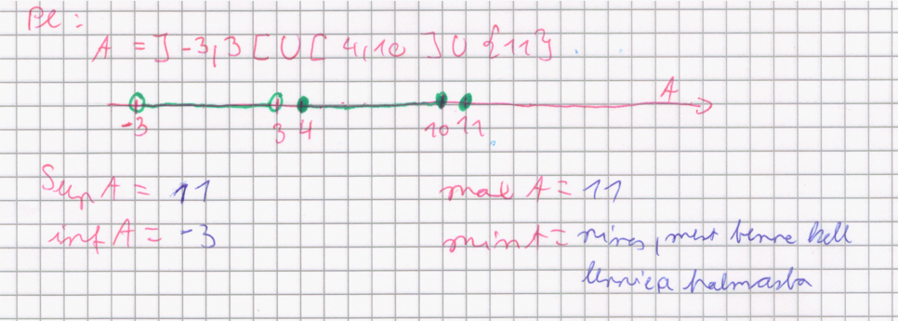*Minimuma*** az A halmaz legkisebb eleme Jele: minA

**Sorozatok**

Egy f: N->R függvényt valós számsorozatnak nevezünk

Ha f: N->A, akkor f-t A-beli sorozatnak nevezzük

Jelölés: f(n) = an a sorozat n-edik tagja

Az egész sorozatról van szó: (an) vagy (an) ∞n=1 az első tagtól, végtelenig

Az (an) ∞n=1 sorozat érték készlete

{an | n ∈ N} = {a1,a2,a3…} halmaz

Az (an) ∞n=1 sorozat

***felülről korlátos***, ha az érték készlete felülről korlátos

***alulról korlátos***, ha az érték készlete alulról korlátos

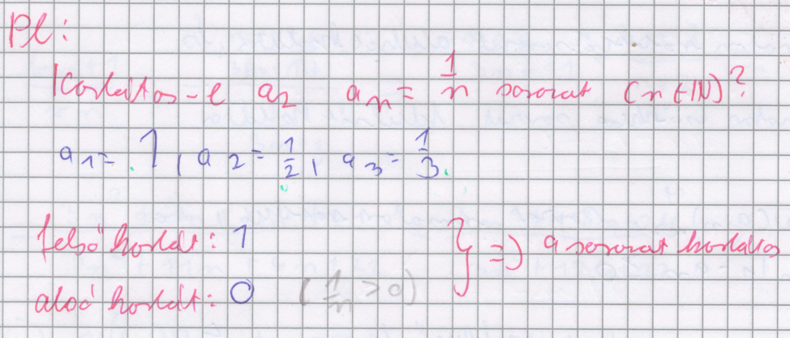***a sorozat korlátos***, ha alulról, és felülről is korlátos

Azt mondjuk, hogy (an) ∞n=1 sorozat

***monoton növekvő***, ha an < an+1 (n ∈ N)

***szigorúan monoton növekvő***, ha an < an+1 (n ∈ N)

***monoton csökkenő***, ha an > an+1 (n ∈ N)

***szigorúan monoton csökkenő***, ha an > an+1 (n ∈ N)

**Megjegyzés:**

Monoton növekvő sorozat alulról korlátos

Monoton csökkenő sorozat felülről korlátos

Az (an) ∞n=1 sorozat ***monoton növekvő***, ha an+1>0

Az (an) ∞n=1 sorozat ***monoton csökkenő***, ha an+1<0

Ha az egyenlőtlenségek szigorúak, akkor szigorúan monoton növekvő vagy csökkenő a sorozat

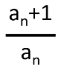

Ha az (an) ∞n=1 sorozat tagjai pozitívak, akkor -et is vizsgálhatjuk



Ha >1 monoton növekvő a sorozat



Ha <1 monoton csökkenő a sorozat

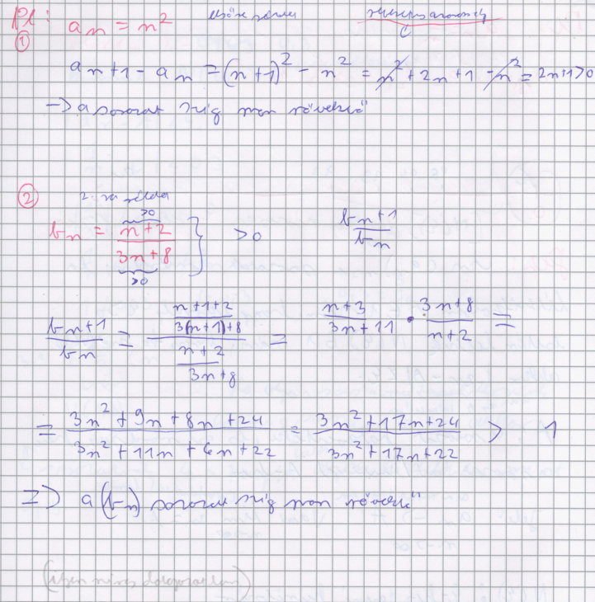

***Csak pozitív szám esetén, negatívnál változik az egyenlőség iránya***

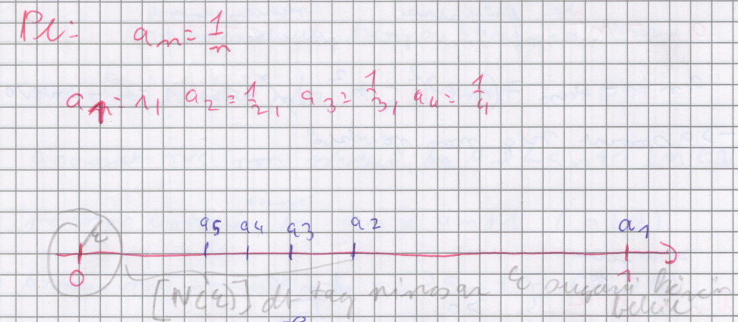

Az (an) ∞n=1 sorozat ***konvergens***, ha létezik olyan A ∈ R szám, hogy bármely ε > 0 esetén létezik N (ε) ∈ R szám, hogy ha n > N (ε) akkor |an-A|< ε (|an-A| -> az an és A távolsága)

A: a sorozat határértéke, és azt mondjuk, hogy a sorozat tart/konvergál A-hoz

Jele:

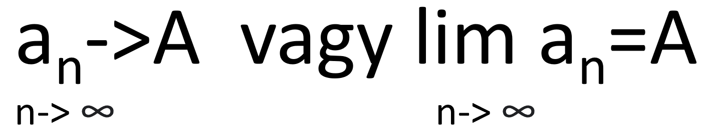

N(ε): ε-Hoz tartozó küszöbszám

Egy sorozat ***divergens***, ha nem konvergens

Az (an) ∞n=1 és (bn) n=1 sorozatok

összege: (an+bn) ∞n=1

szorzata: (an*bn) ∞n=1

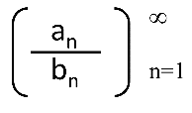

hányadosa: (ha bn ≠0)

konstansszorosa: (C*an) ∞n=1 (n ∈ R)

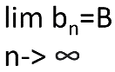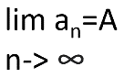

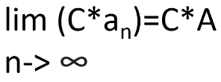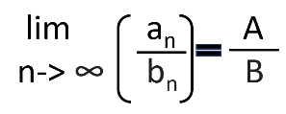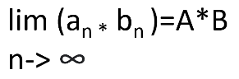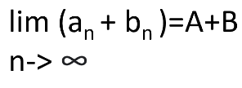Ha (an) ∞n=1 , (bn) n=1 konvergens sorozatok, és, akkor a két sorozat, összege, szorzata, hányadosa és C-szerese is konvergens, és

Azt mondjuk, hogy az (an) ∞n=1 sorozat határértéke +∞ (vagy, hogy a sorozat tart +∞ be) ha bármely K ∈ R-hoz létezik N(K) ∈ R szám, ha n > N(K) akkor an > K

Az (an) ∞n=1 sorozat határértéke -∞ (vagy a sorozat-∞be tart) ha bármely K számhoz létezik N(K) ∈ R szám, hogy ha n > N(K) akkor an < K

**Megjegyzés:** Ha a sorozat + ∞be tart, akkor a sorozat ***divergens***, de van határértéke

**Sorok**

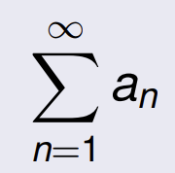Egy (an) ∞n=1 valós számsorozat elemeit az összeadás jelével összekapcsolva kapott összeget **számsor**nak nevezünk

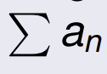

A **sort konvergensnek** nevezzük, ha a részletösszegeinek sorozata

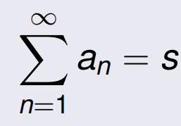

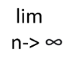konvergens és ekkor a sn=s határérték a sor összege azaz

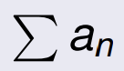

Az **sor divergens**, ha nem konvergens

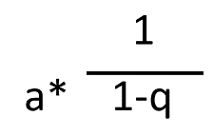A **geometriai sorunk (mértani) konvergens**, akkor és csak akkor ha -1<q<1 és akkor a sor összege :

**Függvények határértéke**

Legyen f: R->R függvény X0 ∈ R torlódási pont.

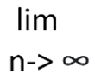Azt mondjuk, hogy az f függvénynek van határértéke a X0 pontban, hogyha létezik egy

A ∈ R szám, hogy bármely (Xn) ∞n=1 sorozatraXn ≠ X0 amely Xn=X0 teljesül, hogy f(Xn) = A

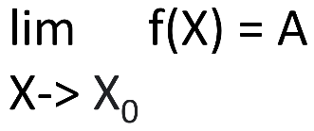A: az f függvény X0 beli határértéke

Jele:

**Megjegyzés:**

Gyakran a határérték, a helyettesítési érték

A határérték lehet +∞ is

Határérték olyan pontban is létezhet, ahol a függvény nincs értelmezve

**Differenciál számítás**

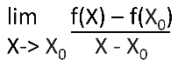Azt mondjuk, hogy az f függvény differenciálható (deriválható) az X0 pontban, ha ott létezik véges Ez a határéték az F X0 beli deriváltja.

Jele: f’(X0)

**Megjegyzés:**

Minden olyan X pontban ahol létezik a derivált, ott értelmezhető az f’(X) függvény.

**Deriválás alkalmazásai I.**

**Határérték számítás**

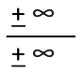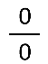

**L’Hospital – szabály:** vagy végeredményű határértékeknél alkalmazható

**L’Hospital tétel:**

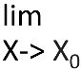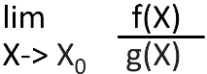Legyenek f , g : ] a , b [ -> R differenciálható függvények, és legyen X0 ∈ ] a , b [

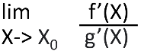Ha létezik a határérték és f(x) = g(x) = 0, akkor létezik az a határérték is, és = .

**Deriválás alkalmazásai II.**

**Függvényvizsgálat**

Legyen F valós értékű függvény, ami differenciálható a ] a, b [ -on.

* f **szigorúan monoton növekvő** a ] a, b [ -on, akkor és csak akkor,

ha bármely X ∈ ] a, b [ -ra teljesül, hogy f’(X) >0 (pozitív).

* f **szigorúan monoton csökkenő** a ] a, b [ -on, akkor és csak akkor,

ha bármely X ∈ ] a, b [ -ra teljesül, hogy f’(X) <0 (negatív).

* f-nek **lehetséges szélsőértéke van** az X0 pontban ha f’(X) =0.
* f-nek X0 pontban **lokális minimuma van** akkor és csak akkor,

ha f’(X0) =0 és f’’(X0) >0

* f-nek X0 pontban **lokális maximuma van** akkor és csak akkor

ha f’(X0) =0 és f’’(X0) <0

* f **konvex** az ] a, b [ -on akkor és csak akkor ha bármely X ∈ ] a, b [ : f’’(X)>0
* f **konkáv** az ] a, b [ -on akkor és csak akkor ha bármely X ∈ ] a, b [ : f’’(X)<0
* f-nek **inflexiális pontja van** X0 -ba, akkor és csak akkor ha f’’(X) =0 és f’’’(X0) ≠ 0

**Kétváltozós függvények parciális deriválása**

Legyen f(x,y) egy kétváltozós függvény (f:R2->R)

Ha f-et csak az x változója szerint deriváljuk és az y-t konstansnak tekintjük, akkor az f x változója szerinti parciális deriváltját kapjuk.

**Jelölés:** ∂xf

Ha f-et csak az y változója szerint deriváljuk és x-et konstansnak tekintjük, akkor az f y változója szerinti parciális deriváltját kapjuk.

**Jelölés:** ∂yf

∂xf , ∂yf: Elsőrendű parciális derivált

Az elsőrendű parciális deriváltakat újra deriválva kapjuk a másodrendű parciális deriváltakat (4db)

**Jelölések:**

* Amikor az x szerinti deriváltat újra x szerint deriváljuk

∂x∂xf

* Amikor az x szerinti deriváltat y szerint deriváljuk

∂y∂xf

* Amikor az y szerinti deriváltat újra y szerint deriváljuk

∂y∂yf

* Amikor az y szerinti deriváltat x szerint deriváljuk

∂x∂yf

**Young tétel**

∂y∂xf = ∂x∂yf

**Kétváltozós függvények szélsőértéke**

Legyen f : D->R (D<R2) kétváltozós függvény

Az (X0,Y0) ∈ D pont f-nek lehetséges szélső értékhelye (azaz stacionárius pontja), ha

∂xf(X0,Y0)= ∂yf(X0,Y0)=0

* Ha (X0,Y0) ∈ D stacionárius pontja f-nek, akkor legyen

Δ1=∂x∂x f(X0,Y0) és Δ2=∂x∂x f(X0,Y0) * ∂y∂y f(X0,Y0) – (∂x∂y f(X0,Y0))2

* Ha Δ1>0 és Δ2>0 (mindkét szám pozitív), akkor (X0,Y0) lokális minimum helye f-nek.
* Ha Δ1<0 és Δ2>0, akkor (X0,Y0) lokális maximum helye f-nek.
* Ha Δ2<0, , akkor (X0,Y0) nem szélső érték hely.

**Megjegyzés:**

* Ha Δ2=0 vagy Δ2>0 és Δ1=0, akkor további vizsgálatra van szükség.

**Integrálszámítás**

**Határozatlan integrál**

Legyen f : I -> R

Az F : I -> R függvény *primitív függvénye* f-nek, ha F differenciálható I-n és F’(x)=f(x) (x∈I)

**Állítás**

Ha F az f primitív függvénye, akkor g(x) = F(x)+C (C∈R) is primitív függvénye f-nek

pl

(g’(x) = (F(x)+C)’ = F’(x)+C’ = f(x))

**Fordítva is igaz**

f minden primitív függvénye F(x)+C alakú

Az f függvény határozatlan integrálja az f összes primitív függvénynek a halmaza

**Jele:** ∫ f(x) dx (x változó szerint)

Azaz ∫ f(x) dx = {F(x)+C | C∈R, F’(x) = f(x)} de ezt úgy írjuk, hogy ∫ f(x) dx = F(x)+C

